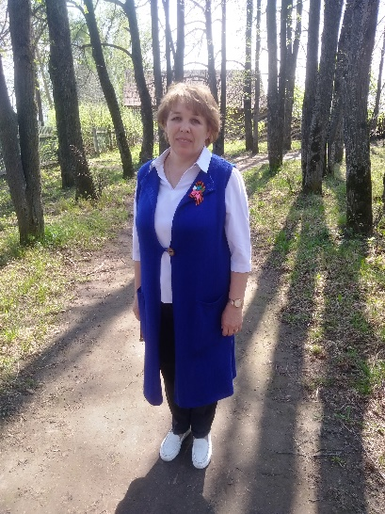

Информационная карта участника муниципального конкурса на лучшего классного руководителя 2024 года
«Самый классный классный»

Мокеева Ангелина Геннадьевна

(Моргаушский муниципальный округ)
1. Общие сведения
Муниципальный район | Моргаушский муниципальный округ
Населенный пункт | с. Большой Сундырь
Дата рождения (день, месяц, год) | 05.10.1967
Место рождения | с. Большой Сундырь
Адреса в Интернете (сайт, блог и т.д.), где можно познакомиться с участником и публикуемыми им материалами | Vk id767749492
2. Работа
Место работы (наименование образовательной  организации в соответствии с уставом) | МБОУ «Большесундырская СОШ им. В. А. Верендеева»
Занимаемая должность, преподаваемые предметы | учитель географии
Классное руководство, указать классе | 8 б класс
Общий трудовой и педагогический стаж (полных лет на момент заполнения анкеты) | 33 года
Квалификационная категория | высшая
Почетные звания и награды (наименования и даты получения) | Почетная грамота отдела образования администрации Моргаушского района, 2003 г.  Почетная грамота главы администрации Моргаушского района, 2014г.  Почетная грамота главы администрации Моргаушского района, 2017г.  Почетная грамота министерства образования и молодёжной политики Чувашской Республики, 2018г.
3. Образование
Название и год окончания учреждения  профессионального образования | Волгоградский государственный педагогический институт им. А. С. Серафимовича, 1990г
Специальность, квалификация по диплому | география с дополнительной специальностью биология
Дополнительное профессиональное образование за последние три года (наименования образовательных программ, модулей, стажировок и т.д., места и сроки их получения) | -
Основные публикации (в т. ч. брошюры, книги) | -
4. Общественная деятельность
Участие в общественных организациях (наименование, направление деятельности и дата вступления) | -
Участие в деятельности управляющего (школьного) совета | -
Участие в разработке и реализации муниципальных, региональных, федеральных, международных программ и проектов (с указанием статуса участия) | -
5. Досуг
Хобби | главное увлечение -туризм
6. Контакты
Мобильный телефон | 89196602603
Личная электронная почта | mokeevaangelina@mail.ru
Адрес личного сайта в Интернете | Не имеется
Адрес школьного сайта в Интернете | https://bsund-morgau.edu21.cap.ru/?t=eduid&eduid=3716
7. Профессиональные ценности
Педагогическое кредо участника | «Плохой учитель преподносит истину, хороший учит ее находить» (А. Дистервег)
Почему нравится работать в школе | Говорят, что учитель – это не профессия, это призвание. И это точно про меня! Школа окрашивает мою жизнь в яркие краски, влечет к новым познаниям, дает возможность удивлять и удивляться самому!
Профессиональные и личностные ценности, наиболее близкие участнику | Коммуникабельность; неконфликтность в мелочах, но отстаивание своей позиции в принципиальных вопросах профессиональной деятельности. Уважать и понимать своих учеников. Любить жизнь во всех ее проявлениях!
8. Приложения
Подборка цветных фотографий:  - портрет 913 см;  - жанровая (с учебного занятия, внеклассного мероприятия, педагогического совещания и т.д.); 3. дополнительные жанровые фотографии (не более 5) | Представляется на компакт-диске в формате JPEG («*.jpg») с разрешением не менее 300 точек на дюйм без уменьшения исходного размера
Интересные сведения об участнике, не раскрытые предыдущими разделами (не более 500 слов)
Не публиковавшиеся ранее авторские статьи и разработки участника, которые он хотел бы  опубликовать в средствах массовой информации | Представляется на компакт-диске в формате DOC («*.doc») в количестве не более пяти

Достоверность сведений, представленных в информационной карте, подтверждаю: _____________________ (Мокеева Ангелина Геннадьевна)
26.01.2024г. (подпись) (фамилия, имя, отчество )

